NÚMERO DIECISÉIS

Dibuja según el número.
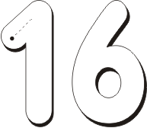
16

16

16

16

16

16

